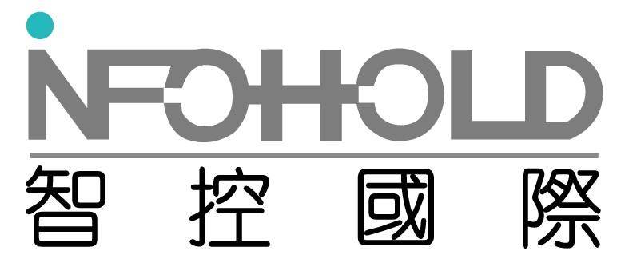

易健康银行接口说明

版本：V1.0

文 档 编 号 |  | 保 密 等 级 | 机密
作 者 |  | 最后修改日期
审 核 人 |  | 最后审批日期
批 准 人 |  | 最后批准日期

修订记录
日期 | 版本 | 修订说明 | 修订人
2014-7-3 | V1.0 | 创建 | 王子威

目 录
第1章 医疗账户明细 2
1.1 接口说明 2
1.2 输入 2
1.3 输出 2
第2章 医疗消费明细 3
2.1 接口说明 3
2.2 输入 3
2.3 输出 3
第3章 社保缴费明细 5
3.1 接口说明 5
3.2 输入 5
3.3 输出 5
第4章 养老账户缴费明细 6
4.1 接口说明 6
4.2 输入 6
4.3 输出 6
第5章 养老发放明细 7
5.1 接口说明 7
5.2 输入 7
5.3 输出 7
第6章 个人参保信息 8
6.1 接口说明 8
6.2 输入 8
6.3 输出 8
第7章 个人就诊缴费 10
7.1 接口说明 10

银行卡信息验证

接口说明
易民生绑卡过程中，调用银行卡信息验证接口对用户的身份信息及银行卡信息进行验证，验证通过后，系统才认可当前用户是银行卡的合法持有人，允许完成其他操作。民生钱包签约用户的必须持有手机，且手机号为用户在银行端开卡时所登记的手机号。
银行接收到签约验证请求后，对用户的银行卡信息等进行验证，验证要素包含但不限于：卡号、卡类型、户名、身份证号码、手机号码，其中手机号、户名、证件号必须校验。且校验手机必须为用户签约社保卡在银行登记的手机号码，验证完成后返回验证结果。

输入/输出
序号 | 英文名称 | 中文名称 | 数据类型 | 长度 | 约束条件 | 是否必输
输入：
1 | AccName | 持卡人姓名 | STRING | 32 |  | 必输
2 | BankCardNo | 社保卡银行卡号 | STRING | 32 |  | 必输
3 | BankCardType | 银行卡类型 | STRING | 1 | D：借记卡；C：贷记卡；B：存折  目前全部符值为“D” | 必输
4 | BankAreaCode | 开卡机构分行编码 | STRING | 12 |  | 可选
5 | CertType | 证件类型 | STRING | 2 | 见证件类型表  目前全部符值为”01” | 必输
6 | CertNo | 证件号码 | STRING | 30 |  | 必输
7 | MobilePhone | 手机号码 | STRING | 20 |  | 必输
8 | ExpiryDate | 有效期 | STRING | 6 | 预留为空，信用卡有效期 | 预留
9 | Cvv2 | Cvv2 | STRING | 3 | 预留为空，信用卡cvv2 | 预留
10 | IsChkMobile | 是否校验手机号码 | STRING | 1 | N = 不校验  Y = 校验 | 必输
输出：
1 | BankCardNo | 社保卡银行卡号 | STRING | 32 |  | 必输
2 | ChkStat | 校验状态 | STRING | 1 |  | 必输

卡账户余额及卡状态查询

接口说明
该接口用于查询社会保障卡对应金融账户的余额及状态。民生钱包用户签约后，可以通过民生钱包查询社会保障卡金融账户的余额及卡状态，民生钱包系统接收交易请求后校验用户是否为签约社会保障卡，银行也需校验民生钱包系统发出查询业务的合法性，银行跟据自身业务要求，可以不校验协议号码。

输入/输出
序号 | 英文名称 | 中文名称 | 数据类型 | 长度 | 约束条件 | 是否必输
输入：
1 | BankCardNo | 社保卡银行卡号 | STRING | 32 |  | 必输
2 | BankCardType | 银行卡类型 | STRING | 1 | D：借记卡；C：贷记卡；B：存折  目前全部符值为“D” | 必输
3 | AgtType | 协议类型 | STRING | 3 | 预留，默认为001  可不处理 | 必输
4 | AgtId | 协议号码 | STRING | 12 | 可不处理 | 必输
输出：
1 | Balance | 当前余额 | NUMBER | 16,2 | 最长16位(含小数点)  左对齐右补空格 | 必输
2 | Ccy | 交易货币代码 | STRING | 3 |  | 必输
3 | AccStat | 账户状态 | STRING | 1 | N-正常状态 L-挂失状态 B-冻结状态 O-透支状态 | 必输

